• 对象是⾯面向对象 中的术语，既表⽰示客观世
界问题空间(Namespace)中的某个具体的
事物，⼜又表⽰示软件系统解空间中的基本元
素。
• 在软件系统中，对象具有唯⼀一的标识符，
对象包括属性(Properties)和⽅方法
(Methods)，属性就是需要记忆的信息，
⽅方法就是对象能够提供的服务。
• 每个对象都保存着描述当前特征的信息。
• 对象状态的改变必须通过调⽤用⽅方法实现。
• 对象的状态不能完全描述⼀一个对象。每个
对象都有⼀一个唯⼀一的⾝身份(identity)。
• 每个对象的标识永远是不同的，状态常常
也存在着差异
• 类这个术语被⽤用来描述相同事物的集合。
它以概要的⽅方式描述了相同事物集合中的
所有元素，但却允许类中的每⼀一个实体元
素可以在⾮非本质特征上变化。
• ⾯面向对象程序设计语⾔言使⽤用类来描述对
象，并且通过类⽅方法来定义它们的⾏行为
类（Class）这个术语是对具有共同具体属
性的对象的描述。
• 类是⼀一个描述或蓝图（被表⽰示成⼀一段代
码），⽤用于定义组成某类特定对象的所有特
性。
• 所谓职责，我们可以理解它为功能。
• 每个类应当只有单⼀一职责。
• 当你发现有两个变化会要求我们修改这个类，
那么你就要考虑撤分这个类了。
• 给对象分配责任的策略：
• 覆盖到所有重要的⽅方⾯面
• 寻找需要执⾏行的动作以及需要维护和⽣生成的信
息
对现实世界中的对象建模
• 对抽象对象建模
• 降低复杂度
• 隔离复杂度
• 隐藏实现细节
• 限制变化所影响的范围
• 创建中⼼心控制点
• NaN is unordered, so:
• The numerical comparison operators<,<=,>,and>= return
false if either or both operands are NaN .
• The equality operator == returns false if either operand is
NaN.
In particular, (x<y) == !(x>=y) will be false if x or y is NaN.
• The inequality operator != returns true if either operand is
NaN .
In particular, x!=x is true if and only if x is NaN.
在名字中间不能包括空格或者制表符
• 变量所绑定的存储单元必须取⾃自⼀一个现有存储单元
的“池”。这个过程就成为存储空间分配。存储空间解除
分配则是将已经与变量解除绑定的存储单元重新放回
到这个池中的过程。
• 变量的⽣生存期是该变量被绑定于某⼀一特定存储地址的
时间。因此变量的⽣生存期开始于将变量绑定到⼀一个特
定存储单元的时刻，⽽而结束于该变量从这个存储单元
上解除绑定之时。
• 为了分析变量的存储绑定，可以较⽅方便地根据标量
（⾮非结构性的）变量的⽣生存期将它们分成四种类型，
分别被称为静态变量、栈动态变量、显性堆动态变量
和隐性堆动态变量。
静态变量指在程序运⾏行之前被绑定与某存储单元，⼀一直保持不变直到程序运⾏行结束的变量。
• 全局变量是静态分配的最典型的例⼦子，数值和字符串也是静态分配的。
• 此外多数编译器还会⽣生成各种表格，⽤用于运⾏行时的各种⽀支撑例程如排错、动态类型检查、垃圾收
集、异常处理等。这些表格也是静态分配的。
• 静态分配的优点：
• 1、全局变量常常⽤用于程序执⾏行的整个过程，因此将它们绑定与相同的存储空间。
• 2、让在⼦子程序中声明的变量成为历史敏感的。
• 3、⾼高效率，静态分配都可以直接寻址，其它类型的变量常常则是间接寻址。间接寻址速度较慢。
另静态分配没有运⾏行时分配与解除分配所需的开销。
• 静态分配的缺点：
• 1、灵活性差，如仅有静态存储绑定的语⾔言不⽀支持⼦子程序递归。
• 2、变量之间不能共享存储空间。
• C/C++中允许在函数内的变量定义中使⽤用static修饰符，使得所定义的变量为静态的。
• 但static修饰符作⽤用于C++/Java/C#的类定义中的变量时却不是静态变量，这时是类变量。可⻅见
同⼀一个保留字的多种⽤用途可能产⽣生混淆，尤其对于初学者
堆 是指⼀一组使⽤用了不规则，组织上⾼高度松散的存储单元。
• 显⽰示堆动态变量 是由程序⼈人员指定特定的指令（如new,delete）来进⾏行分配与
解除分配的存储单元。这些从堆上分配和解除分配的变量只能通过指针或引⽤用变
量来引⽤用。
• 显⽰示堆动态变量 有两个与其关联的变量
• 指针/引⽤用：只有通过它们才能访问堆动态变量
• 堆动态变量⾃自⾝身：如N多基本类型变量组成的值⾃自⾝身
程序变量的作⽤用域是语句的⼀一个范围，在
这个范围之内，变量为可⻅见的。如果⼀一个
变量在⼀一条语句中可以被引⽤用，这个变量
即在这条语句中为可⻅见的。
• 如果⼀一个变量声明于⼀一个⼦子程序单元或程
序块之内，那么它就是这个⼦子程序单元或
程序块内的局部变量。程序单元或程序块
的⾮非局部变量是指不在这个程序单元或程
序块中声明、但⼜又对其可⻅见的变量。
• Creating
• int[] anArray; // declares an array of integers
• Initializing
• anArray[0] = 100; // initialize first element
• int[] anArray = {100, 200, 300, 400, 500, 600, 700, 800, 900, 1000};
• Accessing
• System.out.println("Element 1 at index 0: " + anArray[0]);
• Copying
• public static void arraycopy(Object src, int srcPos, Object dest, int destPos, int
length)
• 1、String类是final的，不可被继承。public final class String。
• 2、String类是的本质是字符数组char[], 并且其值不可改变。private final
char value[];
• 3、String类对象有个特殊的创建的⽅方式，就是直接指定⽐比如String x =
"abc"，"abc"就表⽰示⼀一个字符串对象。⽽而x是"abc"对象的地址，也叫
做"abc"对象的引⽤用。
• 4、String对象可以通过“+”串联。串联后会⽣生成新的字符串。也可以通过
concat()来串联。
• 5、创建字符串的⽅方式很多，归纳起来有三类：
• 其⼀一，使⽤用new关键字创建字符串，⽐比如String s1 = new String("abc");
• 其⼆二，直接指定。⽐比如String s2 = "abc";
• 其三，使⽤用串联⽣生成新的字符串。⽐比如String s3 = "ab" + "c";
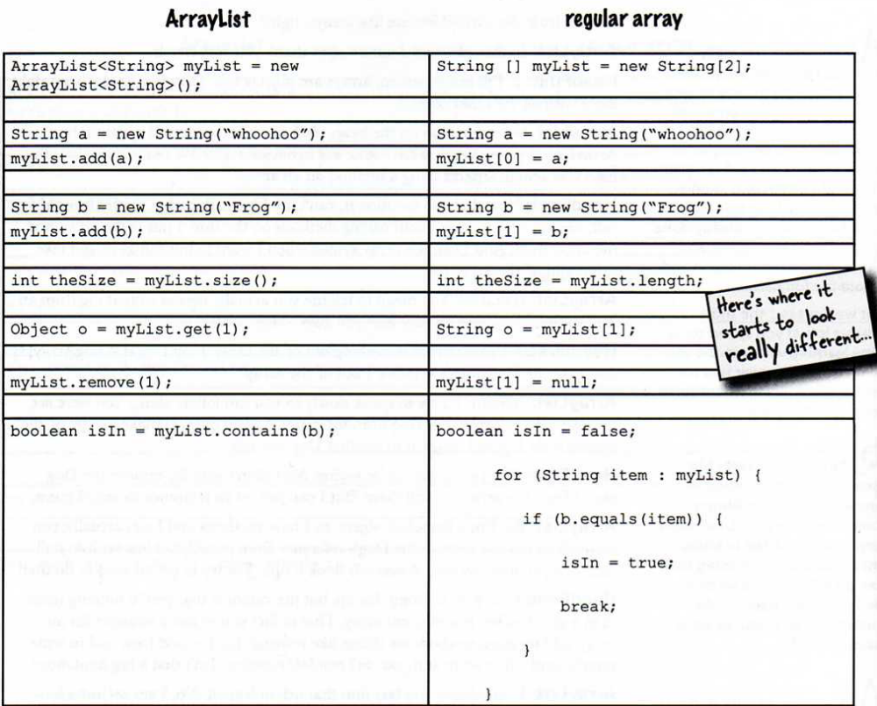
Method Areas
• The Java Virtual Machine has a method area that is
shared among all Java Virtual Machine threads.
• The method area is analogous to the storage area for
compiled code of a conventional language or analogous
to the "text" segment in an operating system process.
• It stores per-class structures such as the run-time
constant pool, field and method data, and the code for
methods and constructors, including the special
methods (§2.9) used in class and instance initialization
and interface initialization.
在计算机科学中，函数副作⽤用指当调⽤用函
数时，除了返回函数值之外，还对主调⽤用
函数产⽣生附加的影响。例如修改全局变量
（函数外的变量）或修改参数。、

